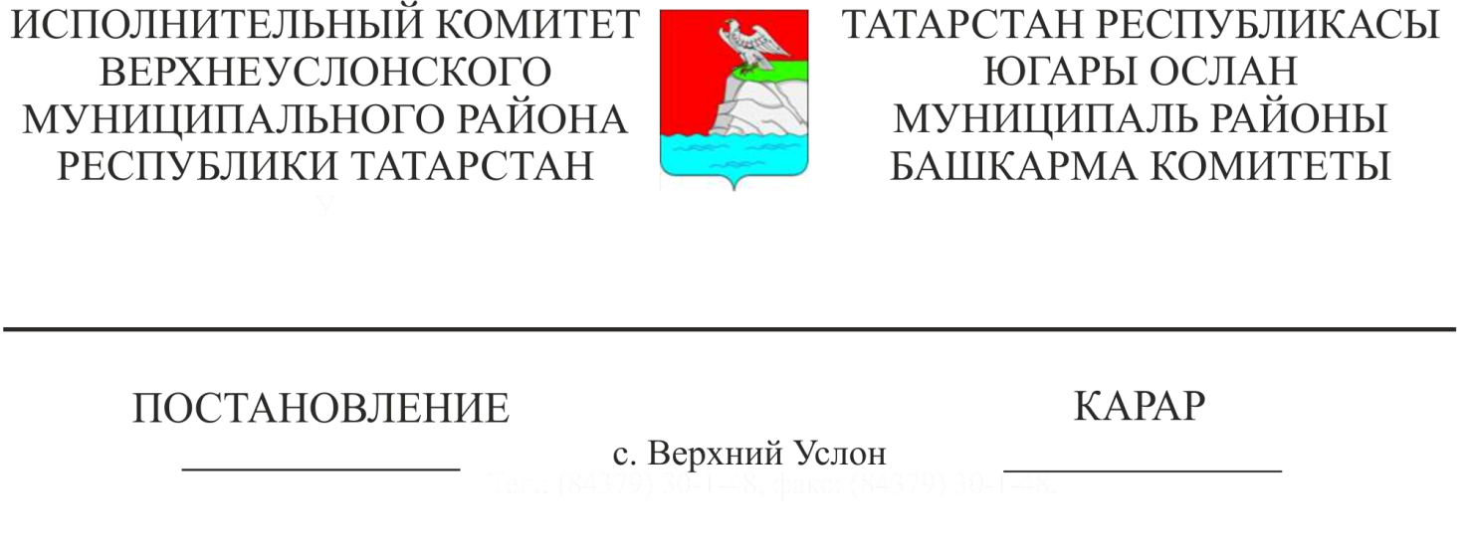

06.12.2021 1499

Югары Ослан муниципаль районы Башкарма комитетының җирле әһәмияттәге автомобиль юлларыннан файдаланучыларга автомобиль юлларының торышы турында мәгълүмат бирү буенча муниципаль хезмәт күрсәтүнең административ регламентын раслау хакында

«Дәүләт һәм муниципаль хезмәтләр күрсәтүне оештыру турында» 2010 елның 27 июленнән 210-ФЗ Федераль закон һәм Россия Федерациясе Хөкүмәтенең «Россия Федерациясенең Һава киңлеген файдалануның Федераль кагыйдәләренә үзгәрешләр кертү турында» 2020 елның 3 февраленнән 74 карары нигезендә, Татарстан Республикасы Югары Ослан муниципаль районы Башкарма комитеты КАРАР БИРӘ:

- Җирле әһәмияттәге автомобиль юлларыннан файдаланучыларга автомобиль юлларының торышы турында мәгълүмат бирү буенча муниципаль хезмәт күрсәтүнең административ регламентын расларга (1.1 кушымта)
- Югары Ослан муниципаль районы Башкарма комитетының Төзелеш, торак-коммуналь хуҗалык, элемтә һәм энергетика бүлеге башлыгына әлеге карар белән расланган административ регламентның үтәлешен тәэмин итәргә;
- Әлеге карарны Татарстан Республикасы хокукый мәгълүматының рәсми порталында һәм Югары Ослан муниципаль районы сайтында «Интернет» мәгълүмат-телекоммуникация челтәрендә урнаштырырга;
- «Югары Ослан муниципаль районы Башкарма комитетының «Җирле әһәмияттәге автомобиль юлларыннан файдаланучыларга автомобиль юлларының торышы турында мәгълүмат бирү» муниципаль хезмәт күрсәтүнең административ регламентын раслау турында» Югары Ослан муниципаль районы Башкарма комитетының 2019 елның 26 августыннан 816 номерлы, 2021 елның 16 сентябреннән 1025 карары үз көчен югалткан дип санарга.
Башкарма комитет җитәкчесе И. И. Шакиров

Әзерләде һәм бастырды:
Плохова С. И.
2 нөсхәдә

